|  |
| --- |
| **用户界面设计与分析**  **实验报告**  项目名称 SSD4实验一  专业班级 软件工程1803  学 号 8209180333  姓 名 李观星  **实验成绩：**  **批阅教师：**  2019年 11 月 3 日 |

**一、实验要求**

1.选择一个要观察的应用程序。 它可以是网页，标准应用程序，实用程序，甚至是具有有趣的用户界面功能的小工具或设备。

2.写一篇不超过两页的文章。论文应包括：

（1）对您正在批判的系统或应用程序的简短描述。如有可能，请附上图片或图纸以帮助我们了解此应用程序。

（2）您所观察到的问题的简要说明。

（3）基于“ 1.1.3接口设计所需的基本心理学”的内容，解释为什么您认为这是一个问题。 （不仅要说一个功能是“烦人的”或“丑陋的”，还要解释它如何迫使用户以人们难以接受的方式执行感知，处理或操作的任务）

（4）改进设计的建议以及该建议的理由。（在提出解决方案时，请尝试尽可能切合实际，而不建议昂贵或复杂的增强功能。例如，建议VCR应该识别并处理人的语音可能是不合理的，因为如果这样做，这将使它们非常昂贵）

（5）测试新设计以查看其是否确实解决了问题的方法。此部分应包括以下内容的简要说明：

1）当人们使用原始应用程序和修改后的重新设计时，您将如何衡量人们的行为。

2）您将在测试中使用的人员类型（例如，精通计算机的专家或新手等3）您要求这些人执行的任务。

4）对您可能获得的结果的预测。

5）如果得到这些结果将意味着什么。

3.完成后，将论文放入文件中（例如Word或纯文本）。

**二、应用程序简介**

本次实验我要介绍的是我平时用得最多的网课——腾讯课堂。这个网课由腾讯出品，目前是中国排名前十的在线学习网站。相比中学生用的网站，这个更偏向于大学生考级和职业化培训，可以说在现在就业压力大，竞争激烈的社会中戳中了用户名的痛点。我在这个网站上买了一些网课，这些对我的编程有了一定的提高。

**三、应用程序页面展示及说明**

**（1）主界面**

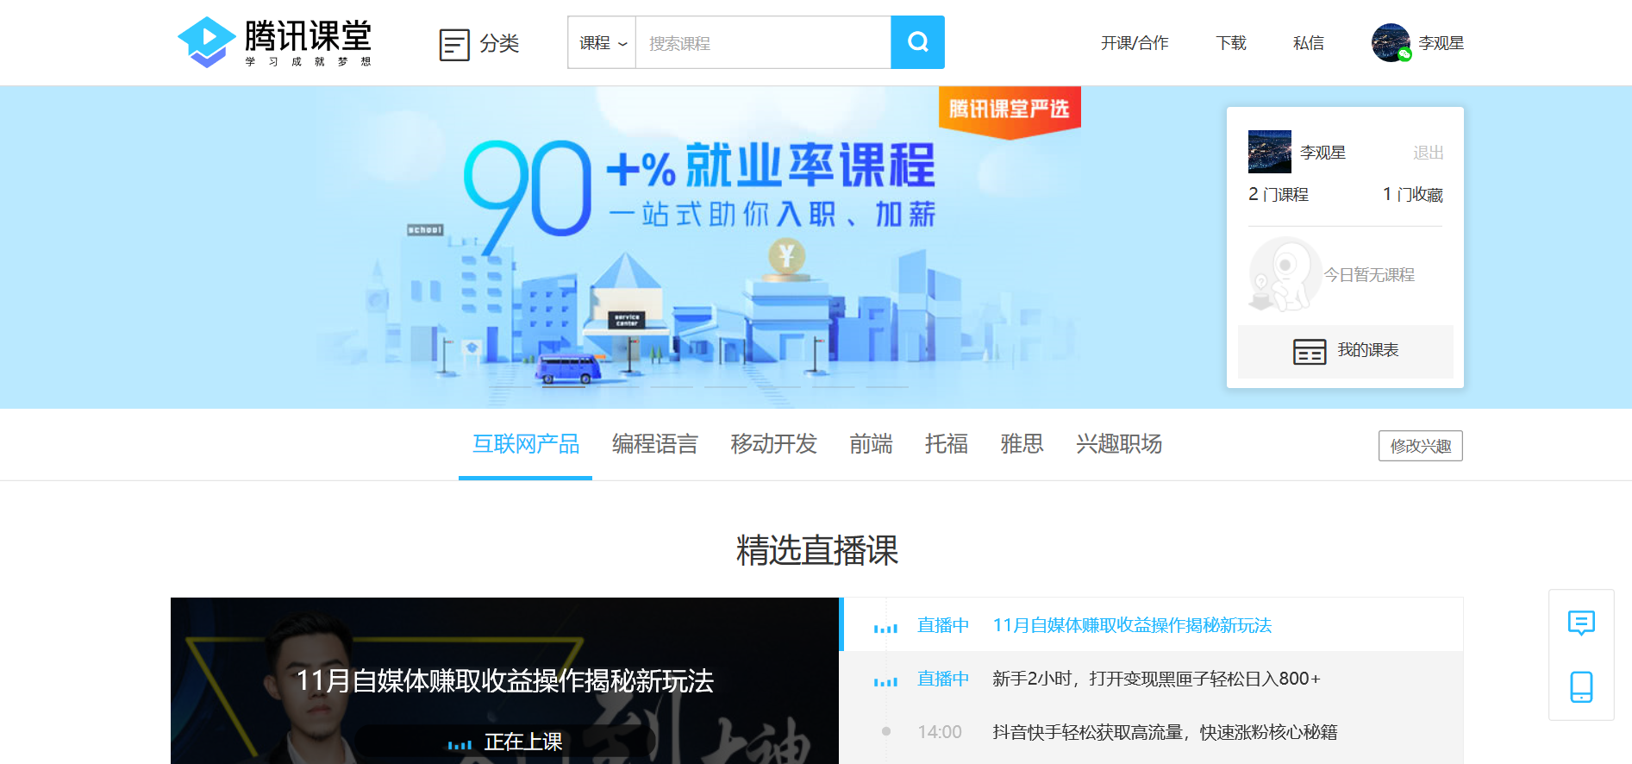

相比较其他的网课页面来说，腾讯课堂做的还是非常简洁的，然而简洁并不代表功能的缺失。最上面的是导航栏，有着分类、搜索、个人等功能，方便用户的操作。正中间是精选直播课，直播课程都是免费的，而且当下直播形式的传媒更能吸引大家的眼球，让大家对学习产生兴趣。

主页的下方是具体的课程，如下图：

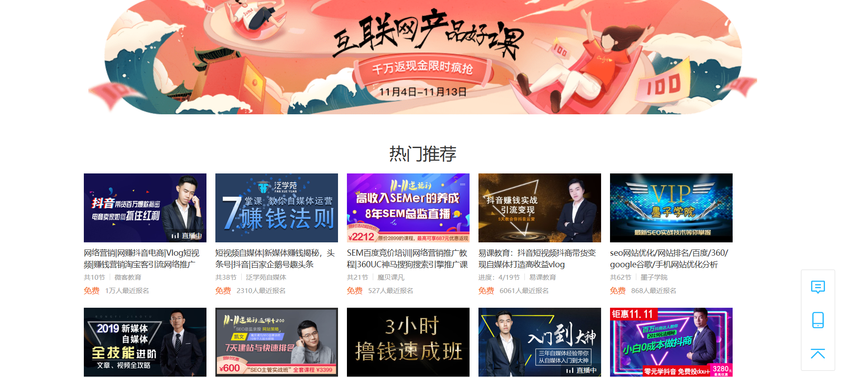

首先是推荐的课程，这些课程是根据全网的热度搜索来进行展示的。

推荐课程的下面才是具体的分类。

**（2）登录界面**

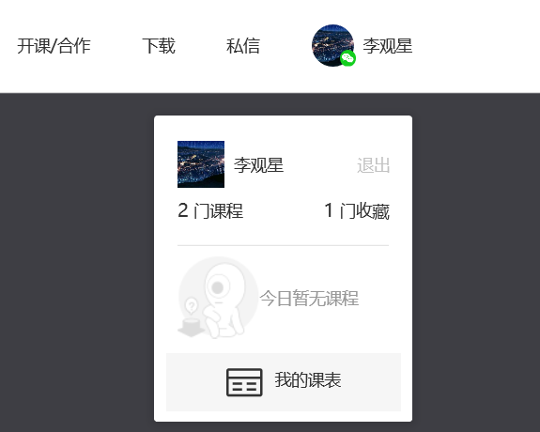

**（这是已经登录后的）**

登录这方面我觉得做的非常好。以微信登录为例，微信登录就需要手机扫码，扫码后手机会弹出一个腾讯课程的小程序，如下图：

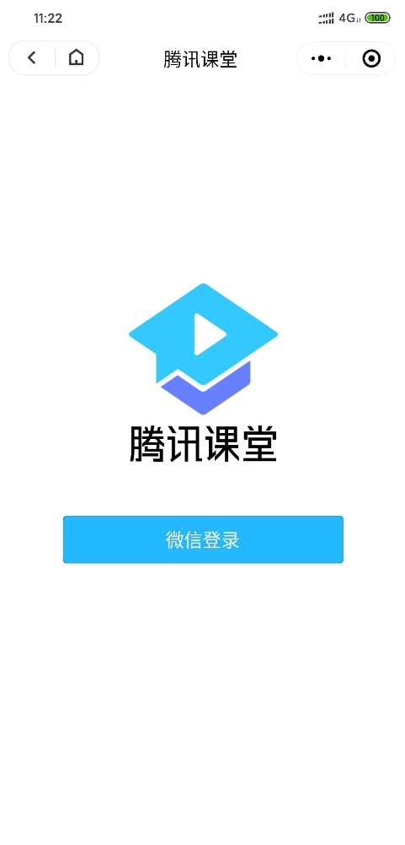

这种方法在实现登录的同时也增加了腾讯课堂移动端的普及，无形中扩大了用户群体。

**（3）课程界面**

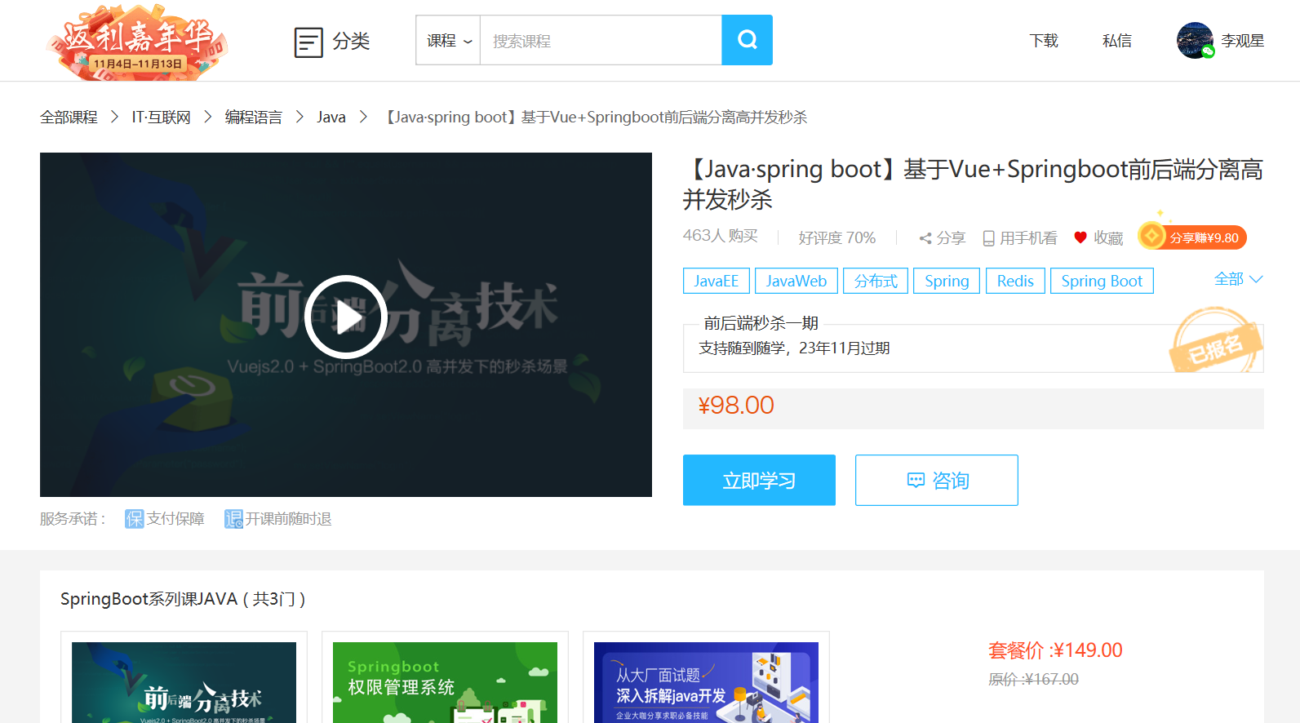

点开一个具体的课程，会出现该视频的视频简介和文字简介，以及课程的价格、报名人数、评价等功能。这能够让用户清楚这门课程的内容以及好评率，用户结合这些信息后即可选择是否购买

**（4）个人主页**

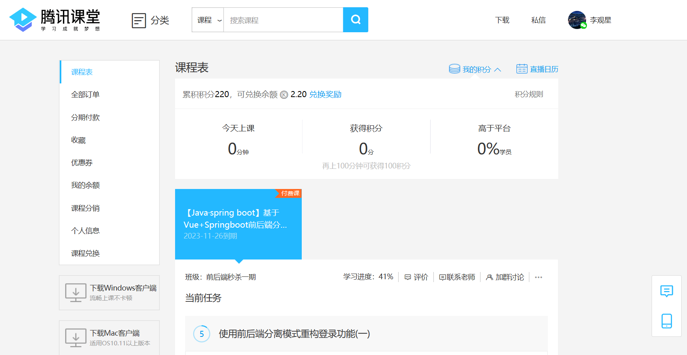

个人主页中可以看到你的上课时长，用积分的方式去激励用户，增加他们在平台上学习的时间。还可以看到自己的课程表，如果自己一周有几门课，可以清晰地知道自己什么时候有课。

个人主页也包括传统的基本功能，如：个人信息、我的余额、优惠劵和收藏等，方便用户。

**四、应用程序需要优化的地方**

（1）主页的那些课程数量还是过多，让有选择困难症的用户很难抉择。

（2）很多好的直播课程直播后就不能观看了，可以设置付费

（3）腾讯课堂鱼龙混杂，课程有好有坏，建议增加精品免费/付费专区

**五、实验心得**

本次实验中，在对腾讯课堂的调查中我更加清楚地了解了这个应用，很多地方（前端布局和设计）都带给我新的思考和感悟，以后做项目的时候也有了可以参考的地方。这其中有很多创意也让我眼前一亮，比如这个网页与移动端的结合就很好。